Приложение 5
к постановлению
администрации
города Красноярска
от _____________ № __________

ПРОЕКТ
внесения изменений в проект планировки улично-дорожной сети
и территорий общественного пользования городского округа
город Красноярск в границах зон планируемого размещения
объектов капитального строительства с номерами 4.1, 6.18, 6.19

Целями и задачами разработки проекта внесения изменений являются: изменение красных линий; изменение границ существующих и планируемых элементов планировочной структуры; изменение границ зон планируемого размещения объектов капитального строительства.
Проектируемая территория расположена в Центральном и Советском районах г. Красноярска, изменяемая часть примыкает к шоссе Северному и проектируемому проезду № 28. Площадь в границах проектирования составляет 428,3 га, в том числе площадь изменяемой части – 0,5 га.
В соответствии с Генеральным планом городского округа город Красноярск Красноярского края, утвержденным решением Красноярского городского Совета депутатов от 13.03.2015 № 7-107 (далее – Генеральный план), рассматриваемая территория (изменяемая часть) относится к функциональной зоне «Зона смешанной и общественно-деловой застройки» и ограничена магистральной улицей городского значения – шоссе Северным и проектируемым проездом № 28.
Согласно карте планируемого размещения объектов транспортной инфраструктуры, утвержденной в составе Генерального плана, на территории внесения изменений предусмотрен проектируемый проезд № 28.
Согласно Правилам землепользования и застройки городского округа город Красноярск Красноярского края, утвержденным решением Красноярского городского Совета депутатов от 07.07.2015 № В-122 (далее – Правила), рассматриваемая территория (изменяемая часть) расположена в границах территориальной зоны смешанной общественно-деловой и многоэтажной жилой застройки (СОДЖ-2) и частично в границах зоны застройки индивидуальными жилыми домами (Ж-1).
Изменения вносятся в границах зон планируемого размещения объектов капитального строительства с номерами 4.1, 6.18, 6.19 относительно территории, прилегающей к земельному участку с кадастровым номером 24:50:0300297:429. Предлагается исключение территории неразграниченной государственной собственности из границ территорий общего пользования.

1. Положение о характеристиках планируемого развития
территории, в том числе о плотности и параметрах застройки территории (в пределах, установленных
градостроительными регламентами)

На основании пункта 5 статьи 3 Правил действие градостроительного регламента не распространяется на земельные участки в границах территорий общего пользования, предназначенные для размещения линейных объектов и (или) занятые линейными объектами.
Предельные параметры разрешенного строительства не устанавливаются.

2. Основные характеристики объектов. Очередность планируемого развития территории, содержащая этапы проектирования,
строительства, реконструкции объектов капитального строительства

Настоящим проектом характеристики, очередность, этапы проектирования, строительства, реконструкции объектов капитального строительства не изменяются.

3. Каталог координат изменяемых красных линий

Сведения о координатах изменяемых красных линий территорий общего пользования – улицы, проезды.
Координаты характерных точек изменяемых красных линий указаны в соответствии с системой координат, используемой для ведения Единого государственного реестра недвижимости (МСК-167).

№ поворотной точки | Координата X | Координата Y
1 | 637453,97 | 99070,19
2 | 637425,71 | 99086,69
3 | 637454,28 | 99135,11
4 | 637491,95 | 99134,69
5 | 637504,55 | 99134,48
6 | 637550,17 | 99135,07
7 | 637598,57 | 99135,69
8 | 637609,49 | 99135,83
9 | 637658,66 | 99136,46
10 | 637713,73 | 99137,17
11 | 637724,44 | 99137,31
12 | 637759,48 | 99137,76
13 | 637779,57 | 99138,02
14 | 637800,58 | 99137,63
15 | 637803,58 | 99137,54
16 | 637803,60 | 99128,30
17 | 637804,15 | 99024,33
18 | 637804,51 | 98955,05
19 | 637804,59 | 98940,56
20 | 637733,77 | 98940,98
21 | 637715,72 | 98941,08
22 | 637685,80 | 98941,26
23 | 637640,83 | 98966,27
24 | 637639,17 | 98967,19
25 | 637621,54 | 98977,00
26 | 637453,98 | 99070,19
1 | 637453,97 | 99070,19

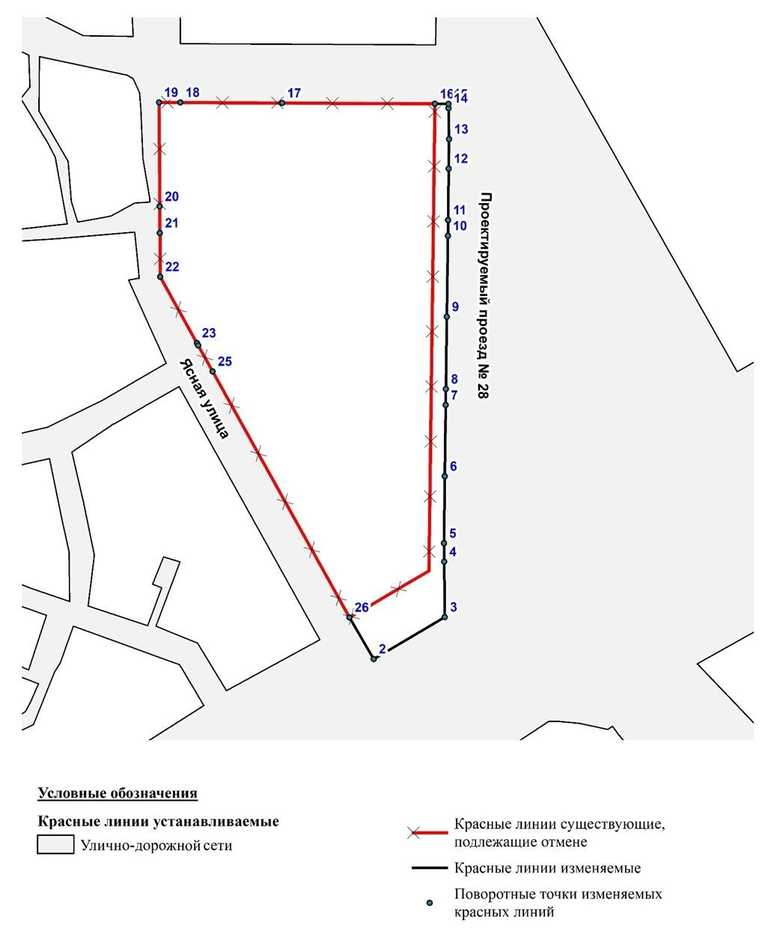

Рисунок 1. Существующие красные линии,
подлежащие отмене, и изменяемые красные линии

